пм 53230041000105136531

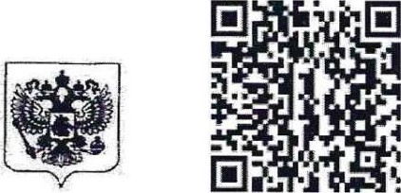

ФЕДЕРАЛЬНАЯ СЛУЖБА ПО НАДЗОРУ В СФЕРЕ ЗАЩИТЫ ПРАВ

ПОТРЕБИТЕЛЕЙ И БЛАГОПОЛУЧИЯ ЧЕЛОВЕКА

Управление Федеральной службы по надзору в сфере защиты прав пот ебителей и благопо чия человека по Новго одской области

|  |  |
| --- | --- |
| наименование территориального органа государственного контроля надзора |  |

« 13 » марта 2023 г. 13 час. 20 мин. Новгородская область, Батецкий район,

д. Новое Овсино, л. Совхозная д. 8

(дата и время составления протокола осмотра) место составления протокола осмотра

Протокол осмотра при проведении профилактического визита

Мною, старшим специалистом отдела санитарного надзора, регистрщии и лицензирования Петровой Нелли Васильевной



(должность, фамилия и инициалы лица, проводившего осмотр)

на основании абзаца 2 пункта 11(4) постановления Правитељства Российской Федерации от 10.03.2022 N2 336 «Об особенностях организации и осуществлении государственного контроля (надзора), муниципального контроля»

произведен осмотр

# Муниципального автономного дошкольного образовательного учреждения



«Детский сад д. Новое овсино» ИНН 5301001600 ОГРН 1025301388452



(наименование территорий, помещений (отсеков), производственных и иных объектов, продук1щи (товаров) и иных предметов)

Находящихся по адресу:

# Новгородская область, Батецкий район, д. Новое Овсино, ул. Совхозная д. 8

(указывается адрес нахождения территорий, помещений (отсеков), производственных и иных объектов, продукции (товаров) и иных предметов)

Осмотр проведен « 13 » марта 2023 г.

Осмотр произведен с участием контролируемого лица (его представителя): МАДОУ «Детский сад д. Новое Овсино ИНН 5301001600 ОГРН 1025301388452



Новгородская область , Батецкий район, д. Новое Овсино, ул. Совхозная , д. 8 заведующего Ахмедовой Наиды Мирзаевны

(наименование, организационно-правовая форма юридического лица, его регистрационный номер (код

ОКПО, ИНН), юридический и фактический адреса, полномочия представителя) и (или) с применением видеозаписи: фотосъемка телефоном Redmi Xiaomi Note 10s

(указываются сведения о технических средствах, используемых для проведения видеозаписи, дата, время и место, а также условия проведения видеозаписи)

Осмотром установлено: функционируют две группы : младшая группа ( 1-3 лет) с количеством детей 6 человек, старшая группа (4-7 лет) с количеством детей8 человек.

Выявлены следующие нарушения :

* не проводится обработка всей посуды и столовых приборов после каждого приема пищи дезинфицирующими средствами в соответствии с инструкциями по их применению,
* отсутствует поварешка для З блюда в младшей группе ;
* не промаркирован уборочный инвентарь (ветошь для мытья приемной, игровой) в младшей группе

-не исправны источники искусственного освещения (2 лампы) в светильнике приемной младшей группы;

-требует замены линолеум в игровой младшей группы (с дефектами возле горки), - не оборудована приточно — вытяжная вентиляция с механическим побуждением в помещении прачечной,

* не представлены сопроводительные документы (маркировочные ярлыки) на имеющие в нагшчии продукты: яйцо; хранящиеся в полиэтиленовых мешках в остатке макаронные изделия, гречневая крупа, мука пшеничная,
* отсутствовали в наличии в холодильнике суточные пробы приготовленных блюд с завтрака 09.03.2023г ( каша рисовая, чай, булка с маслом);

-не правильная цветовая маркировка на детской мебели (столах и стульях) в младшей группе,

* в журнале «Ведомость контроля за рационом питания» не отражены рекомендации по корректировке меню, нет подписи ответственного лица за организацию питания и даты , нет подписи руководителя образовательного учреждения.
* в питании детей используется куриная печень.

(указываются сведения об осмотренных территориях, помещениях (отсеках), производственных и иных объектах, продукции (товаров) и иных предметах)

При проведении осмотра применялась фотосъемка и (или) аудиозапись: фотосъемка телефоном Redmi Xiaomi Note 10s

(указываются сведения о технических средствах, используемых для проведения фотосъемки, аудиозаписи, дата, время и место, а также условия проведения фотосъемки, аудиозаписи, если фотосъемка, аудиозапись не применялись об этом делается запись)

Замечания, заявления, объяснения, ходатайства, поступившие во время производства осмотра

Контролируемое лицо

(его представитель)

|  |  |
| --- | --- |
| (подпись)  Участвовавшие  (присутствовавшие) лица | (инщиалы и фамилия)  Ахмедова Н. М. |

|  |  |
| --- | --- |
| (подпись) | (инициалы и фамилия) |

Ахмедова Н. М.



(подпись) (инициалы и фамилия) старший специалист отдела санитарного надзора, регистрации и лицензирования

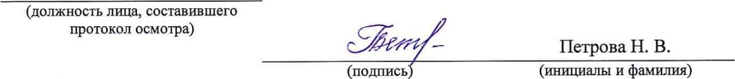

13 марта 2()23г